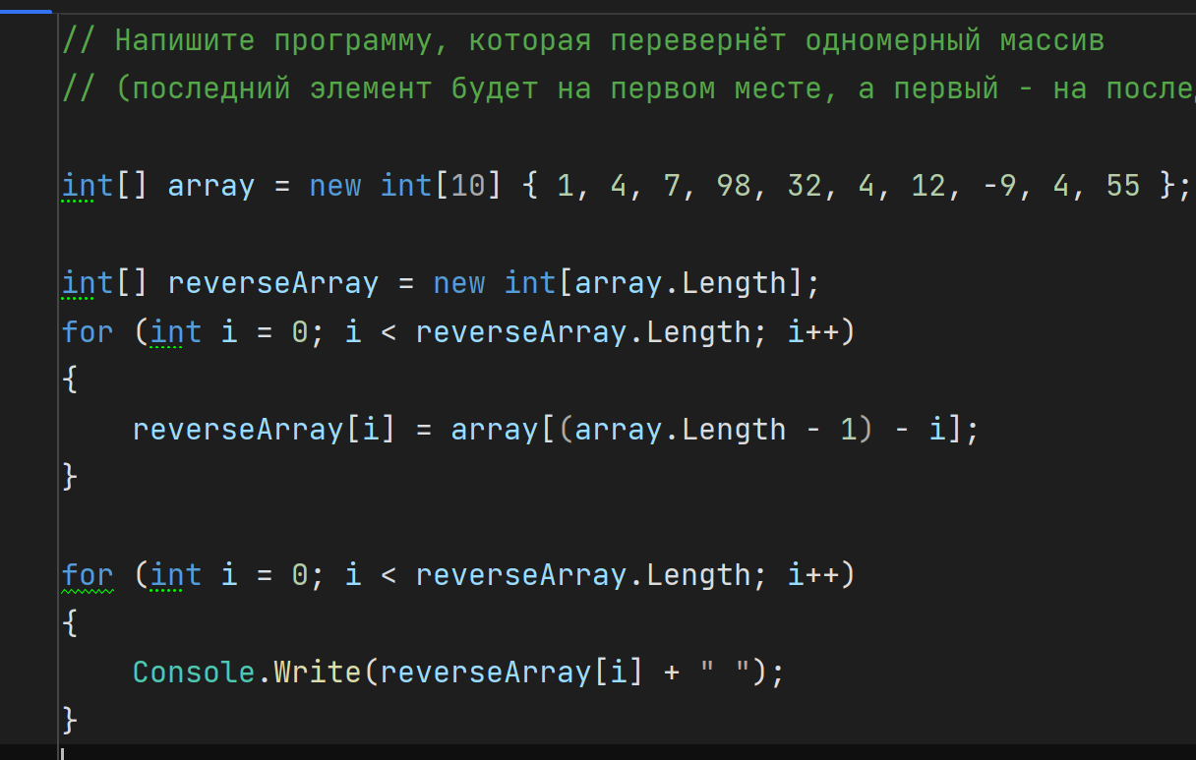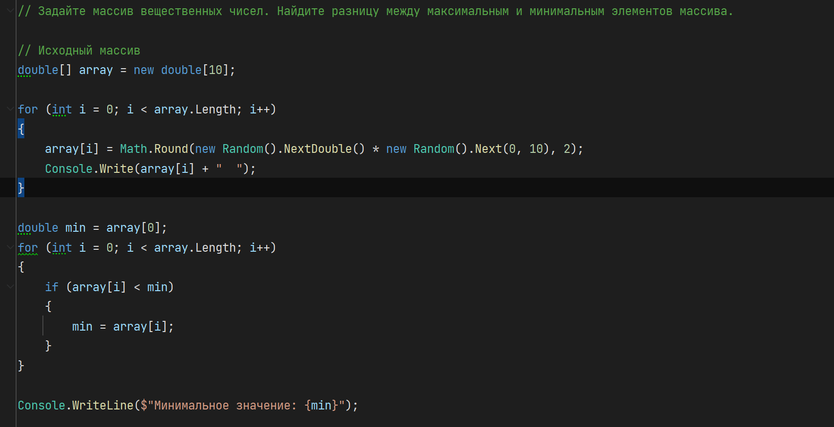**Знакомство с языком программирования C#**

●

● double – дробленые числа

● int – целые числа

● WriteLine — вывод в консоль с переходом на новую строку.

● Write — это вывод в консоль без перехода на новую строку.

● ReadLine — позволяет считывать данные из нашего терминала.

● Dotnet new console — эта команда нужна, чтобы создать новый проект.

● Dotnet run — эта команда нужна, чтобы запустить проект. Позднее я покажу, что будет, если у вас возникают какие-то ошибки, как нужно будет действовать и каким образом их чинить.

● Через Console мы обращаемся к окну терминала.

● С помощью «WriteLine» можем в консоли данные выводить.

Операторы для арифметических действий в С#

Классические арифметические операции в языке С#

определяются следующими операторами:

+ — плюс - — минус

/ — прямой слэш

* — умножение

% — значок процента (означает нахождение остатка от деления)

( ) — классические скобки, которые могут менять приоритет операций

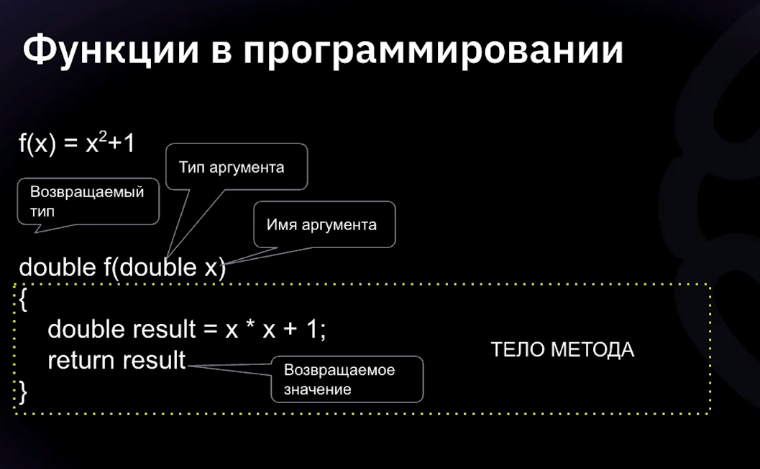

Лекция 4 -   
(Палиндром )

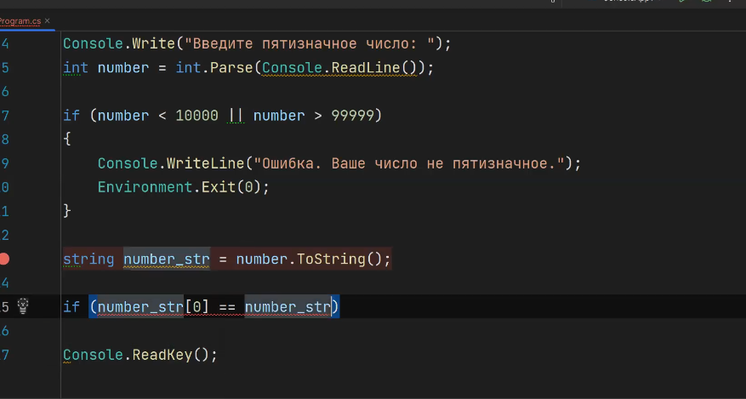

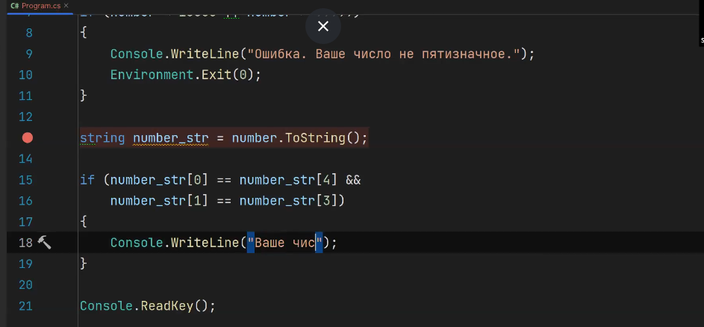

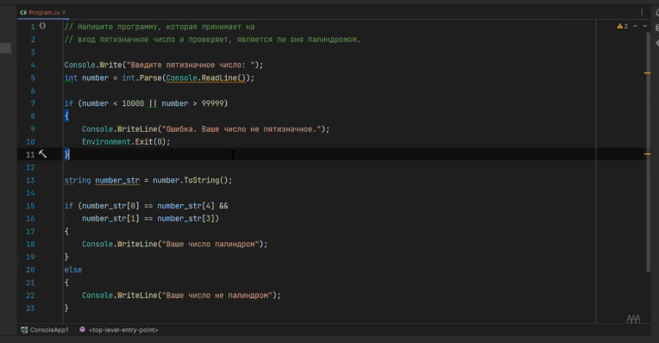

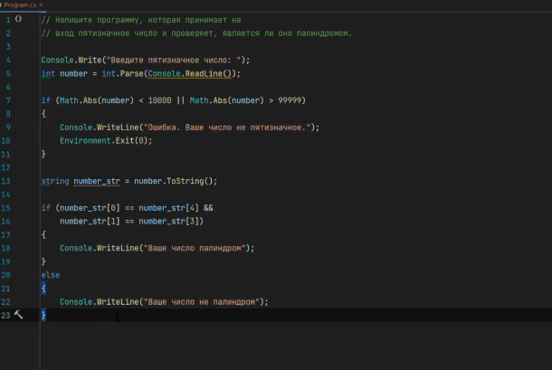

Работа со строкой

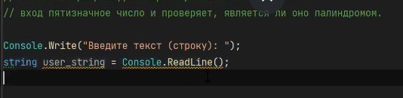

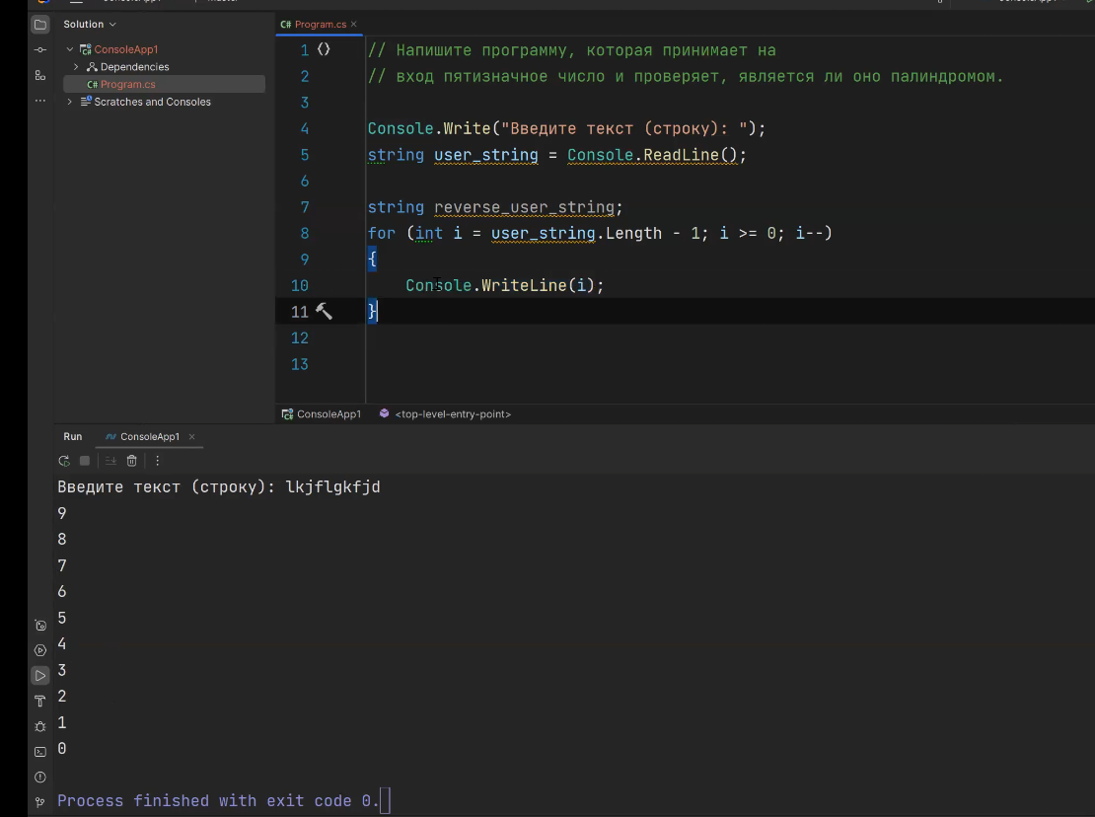

Этот код развернет массив

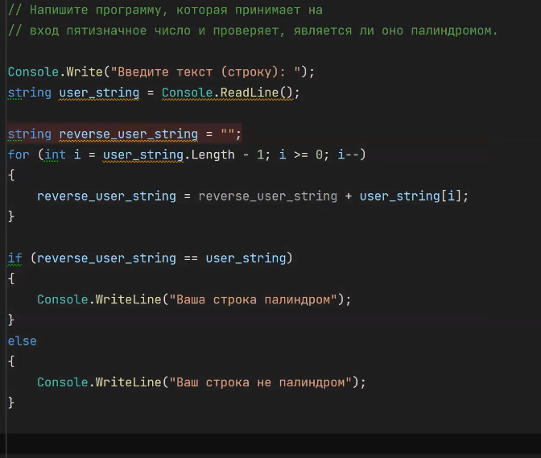

Решение факториала через for

